Проектирование несимметричного трехмерного зеркального коллиматора со сглаженными скругленными краями
Пропой Максим Игоревич
Студент 2 курса магистратуры
Московский государственный университет имени М.В.Ломоносова,
физический факультет, Москва, Россия
E-mail: mpropoy@gmail.com
Компактный полигон — это сравнительно небольшой измерительный комплекс, предназначенный для решения задач прикладной электродинамики, в частности задач, связанных с радиолокацией [1]. Одним из основных элементов компактного полигона является зеркальный коллиматор, создающий электромагнитное поле, близкое к полю плоской волны в выделенной области пространства, называемой рабочей зоной.
В настоящей работе смоделирован коллиматор для одной из безэховых камер ИТПЭ РАН. Исходя из размеров камеры и расположения центра рабочей зоны, были рассчитаны геометрические параметры коллиматора, расположение его центра в камере, проведена оптимизация сглаженных краев его вертикального и горизонтального сечений в соответствии с процедурой, представленной в работе [2]. Модель коллиматора была построена в соответствии с алгоритмом, представленным в статье [3] с дополнительным улучшением формы углов коллиматора для уменьшения дифракционных эффектов на них. Проектирование коллиматора осуществлялось в среде AutoCAD 2021, т. к. предполагается дальнейшее изготовление зеркала на фрезерном станке.
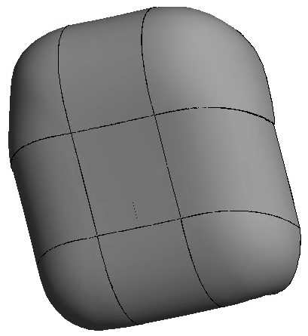
Рис. 1. Трехмерный зеркальный коллиматор, с фокусным расстоянием F = 4.2 м, полуоси эллипсов a_{horiz} = 0.53 м, b_{horiz} = 0.48 м, a_{vert} = 0.6 м, a_{vert} = 0.34 м
Для рассматриваемой модели ставится краевая задача дифракции электромагнитных волн, поверхность зеркала считается идеально проводящей. Вводится система координат, ось x которой направлена вдоль оси параболоида вращения, вырез которого является основой коллиматора. Обозначим за S — поверхность зеркала, n — единичная нормаль к поверхности S, ω — циклическая частота электромагнитной волны, E^{i} и E^{s} — комплексные амплитуды падающего и рассеянного поля. Тогда E^{i} и E^{s} удовлетворяют системе уравнений Максвелла [4] для идеального проводника. Эта система сводится к уравнению (1) для поверхностной плотности тока J на S, решаемая потом численно методом моментов [5]:
$\left[n×(-\frac{iωμ}{4π}\int_{S}{J(r^{'}})\frac{e^{-ikR}}{R}dS^{'}-\frac{1}{4πε}\left(∇\left(\int_{S}{σ(r^{'}})\frac{e^{-ikR}}{R}dS^{'}\right)\right)\right]=\left[n×E^{i}\right]$, | (1)
$${(∇}_{s}, J\left(r^{'}\right))=-iωσ\left(r^{'}\right).$$ | (2)
В уравнении (2) ${(∇}_{s}, ∙)$ — поверхностная дивергенция, $ε, μ$ — диэлектрическая и магнитная проницаемости, $σ(r^{'})$ — поверхностная плотность индуцированного заряда, $R= \left|r-r^{'}\right|$ — расстояние между точкой наблюдения и точкой на поверхности S.
Задача дифракции электромагнитной волны, излучаемой электрическим диполем из фокуса коллиматора, была решена с помощью программного комплекса Altair FEKO. Моделирование проводилось для разных частот и поляризаций падающей волны. Рабочая зона представляет собой прямоугольный параллелепипед с линейным размером примерно равным апертуре выреза параболоида из-за больших размеров скруглений. Абсцисса центра рабочей зоны равна удвоенному фокусному расстоянию. Распределения фазы поля волны, отраженной от коллиматора на Рис. 1, при разных поляризациях показаны на Рис. 2:
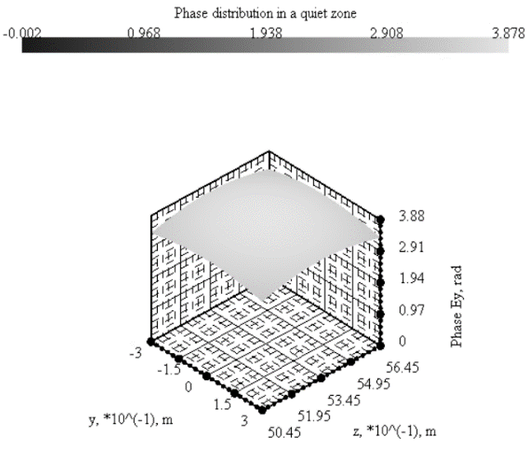 | 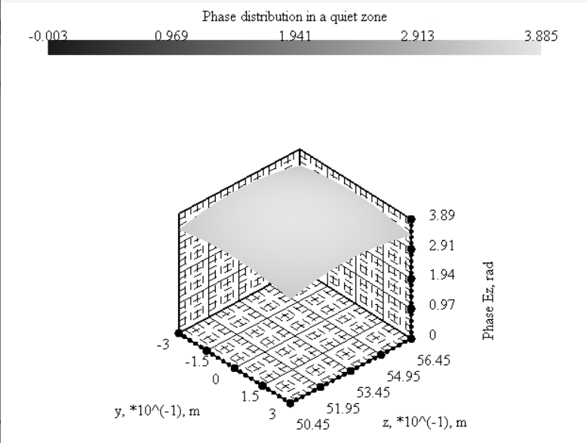
Рис. 2 Распределение фазы поля, отраженного от зеркального коллиматора для и горизонтальной (слева) и вертикальной поляризаций (справа) падающей волны с частотой 2,5 ГГц
Линейный размер рабочей зоны для созданного коллиматора равен 60 см. Внутри рабочей зоны поле было к плоской волне, характеристики поля не превышают предельно допустимых значений. Для разных поляризаций падающей волны с фиксированной частотой распределения поля в рабочей зоне мало отличаются друг от друга.

Литература
- Балабуха Н. П., Зубов А. С., Солосин В. С. Компактные полигоны для измерения характеристик рассеяния объектов. – М.: Наука, 2007.
- Пропой М. И., Хлебников Ф. Б., Коняев Д. А. и др. Оптимизация формы протяженных зеркальных коллиматоров со скругленными краями // Вестн. Моск. ун-та. Сер. 3. Физ. Астрон.. — 2022., № 6. — С. 26.
- Problem of electromagnetic wave diffraction on asymmetric three-dimensional mirror collimator with rolled edges / M. I. Propoy, F. B. Khlebnikov, D. A. Konyaev, N. E. Shapkina // 2023 Radiation and Scattering of Electromagnetic Waves (RSEMW). — IEEE: 2023.
- Свешников А. Г., Могилевский И. Е. Математические задачи теории дифракции. – М.: Физический факультет МГУ, 2012.
- Rao S., Wilton D., Glisson A. Electromagnetic scattering by surfaces of arbitrary shape //IEEE Transactions on antennas and propagation. – 1982. – Т. 30. – №. 3. – С. 409-418.

